编写c/c++的代码的经常，经常#include 头文件。include有两种方式，一个是#include “头文件”，一个是#include <头文件>。区别在于：
- 前者是从当前的目录来搜索
- 后者是一般会先搜索 -I 选项后的路径（即用gcc编译时的-I选项），之后就是标准的系统头文件路径。
通过cpp -v命令，可以查看标准系统头文件的路径。
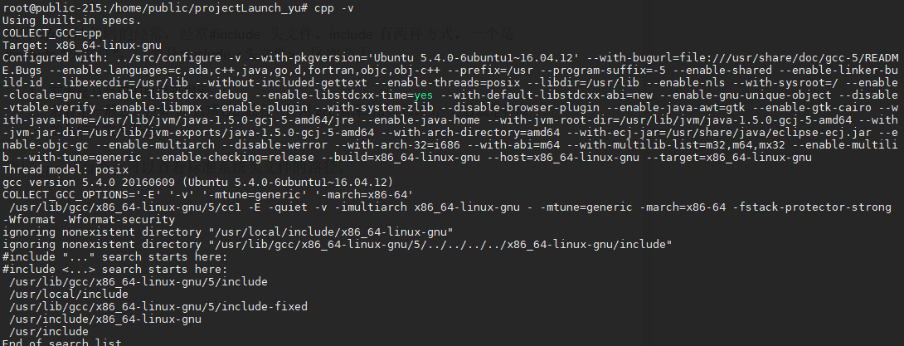
所以基本上是上面几个目录：
usr/include
usr/local/include
注意：usr并不是user用户的缩写，而是unix system resource 的缩写。

如果我们在给要编译的代码加上自己的头文件，应该怎么办？
在path里面加上自己的目录
gcc或g++ 编译的时候 ，加上 -I 选项, 比如这样

